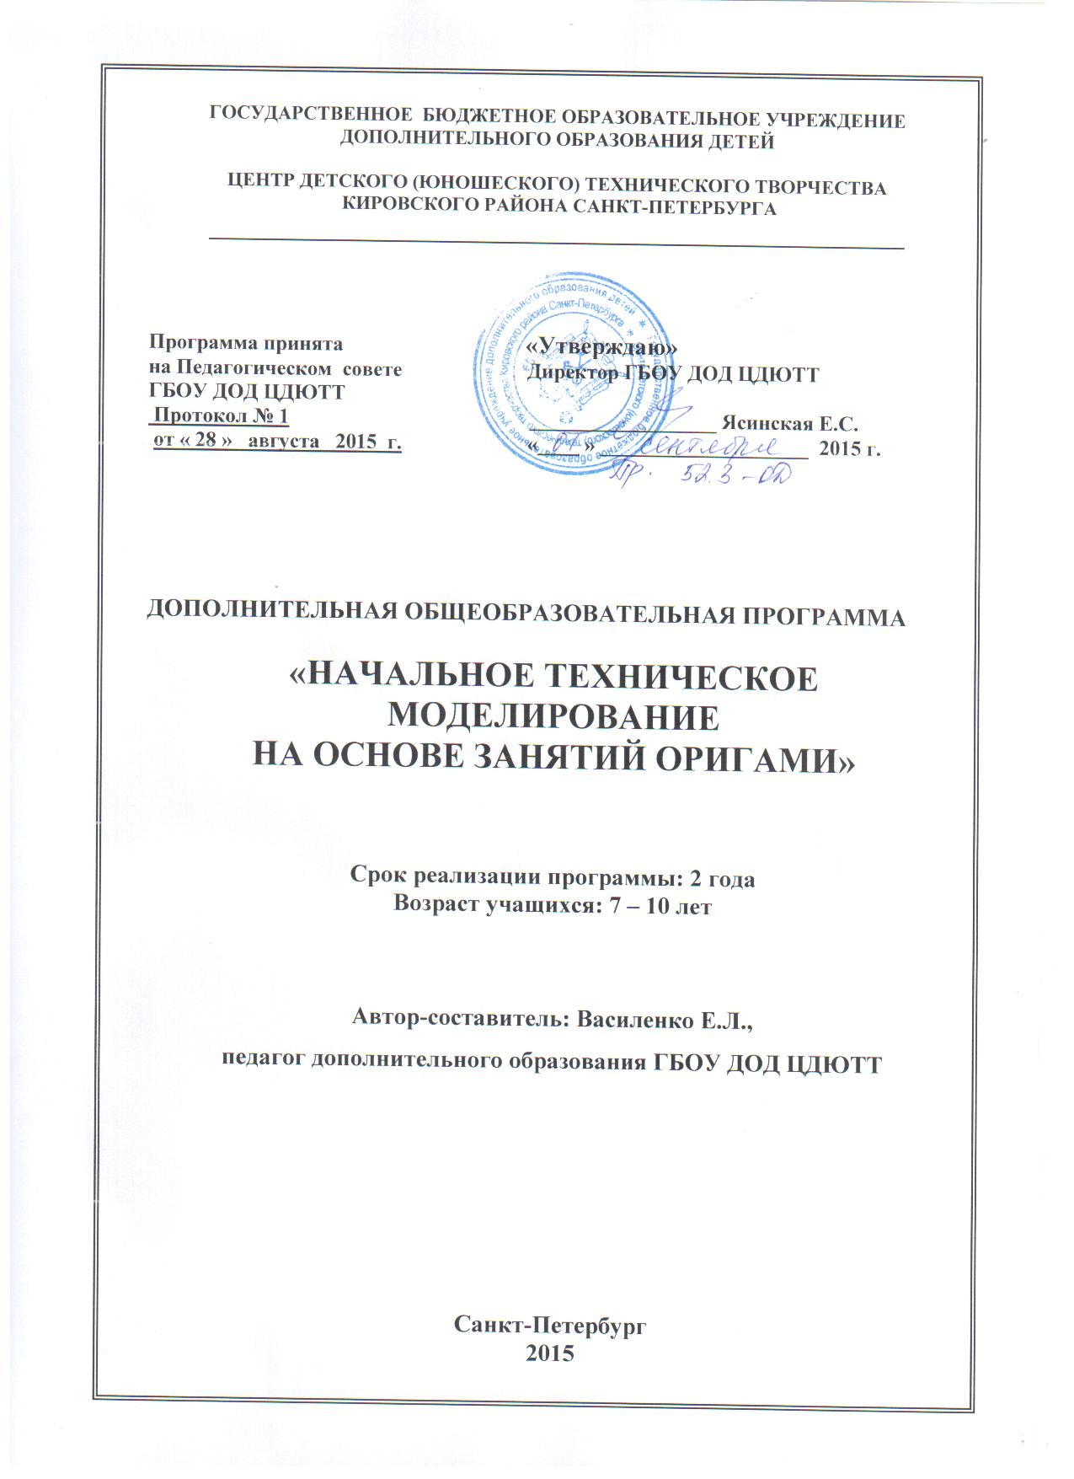

ПОЯСНИТЕЛЬНАЯ ЗАПИСКА

Оригами - это искусство складывания различных фигур из бумаги. Возникло оно в Японии много веков назад. Сейчас оригами известно и популярно во многих странах мира. Успех оригами обусловлен необычайно широкими возможностями, кроющимися в простейшем и доступнейшем материале - кусочке бумаги. Несложные приемы складывания и безграничная фантазия людей способны сотворить из него целый мир.

**Актуальность и педагогическая целесообразность образовательной программы**обусловлена необходимостью обеспечить содержательный досуг детей, что само по себе уже является профилактикой асоциального поведения. Необходимо развивать у детей младшего школьного возраста мелкую моторику, память, фантазию, прививать элементы эстетики, развивать творческие способности детей. Выбор, который делается детьми на каждом занятии, очень важен для формирования умения адаптироваться в различных ситуациях. Необходимо также ознакомить детей с такой увлекательной сферой деятельности, как техническое конструирование и моделирование, что, несомненно, пригодится им в будущем. Раннее техническое образование способствует лучшему усвоению основных предметов в школе, развивает мышление, внимание, память, творческие способности детей.

На опыте реализации программы по оригами у младших школьников можно сказать, что вышеперечисленные задачи с успехом выполняются.

Актуальность и целесообразность настоящей программы подтверждается спросом на нее со стороны детей и родителей - ежегодным полным набором в учебные группы.

**Отличительные особенности.** Программа построена таким образом, что в течение второго года обучения учащиеся вновь изучают темы первого года обучения, но на более глубоком уровне. Таким образом, большое значение придается повторению и закреплению учебного материала. Кроме того, на втором году обучения акцент делается на более качественное и тщательное изготовление уже знакомых изделий, а также на проявление учащимися самостоятельности и творчества.

**Направленность образовательной программы** – научно-техническая.

**Срок реализации образовательной программы и характеристика детей, участвующих в реализации программы**

Образовательная программа рассчитана на детей 7-10 лет без специальной подготовки. Пол значения не имеет. Желательно, чтобы дети владели ножницами.

Программа реализуется в течение 2-х лет при режиме занятий 1 раз в неделю по 2 часа (1 год - 72 часа всего, из них теории - 24 часа, практики - 48 часов; 2 год – 72 часа всего, из них теории - 24 часа, практики - 48 часов). Также на 1-м году и 2-м году обучения возможна реализация программы за 144 ч (режим занятий – 2 раза в неделю по 2 часа).

При изменении условий реализации настоящей программы (уровень начальной подготовки детей, возраст детей, заинтересованность в дополнительных темах) количество часов, отведенное на отдельные темы и учебно-массовые мероприятия, может варьироваться в пределах общей часовой нагрузки.

Наполняемость группы - 15 человек.

**Цель образовательной программы** -

создание условий для успешного проектирования и изготовления учащимися бумажных моделей, для формирования творческой личности.

**Задачи образовательной программы**

Обучающие задачи (для ОП на 144 ч):

* обучить правилам безопасной работы с режущим инструментом;
* ознакомить с геометрическими фигурами;
* сформировать навыки выделения и анализа геометрических фигур (определять части фигуры, углы, биссектрису);
* ознакомить с условными обозначениями, применяемыми в оригами;
* обучить ориентироваться на плоскости (верх, низ, лево, право, от себя, на себя, спереди, сзади);
* ознакомить с базовыми формами, используемыми в оригами для моделирования;
* изучить свойства и качества бумаги как конструкционного материала;
* обучить основным практическим приемам складывания фигур;
* сформировать навыки самостоятельного изготовления фигур на основе базовых форм;
* обучить основам модульного оригами;
* обучить пользоваться специальной литературой.

Обучающие задачи (для ОП на 72 ч):

* обучить правилам безопасной работы с режущим инструментом;
* ознакомить с геометрическими фигурами;
* сформировать навыки выделения и анализа геометрических фигур (определять части фигуры, углы, биссектрису);
* ознакомить с условными обозначениями, применяемыми в оригами;
* обучить ориентироваться на плоскости (верх, низ, лево, право, от себя, на себя, спереди, сзади);
* ознакомить с базовыми формами, используемыми в оригами для моделирования;
* изучить свойства и качества бумаги как конструкционного материала;
* обучить основным практическим приемам складывания фигур;
* сформировать навыки изготовления фигур на основе базовых форм;
* обучить основам модульного оригами.

Развивающие задачи (одинаковы для ОП на 144 ч и 72 ч):

* обобщить и расширить знания об окружающем мире;
* закрепить некоторые знания по математике, экологии;
* развивать навыки конструирования и моделирования, элементы технического мышления, изобретательности;
* способствовать развитию творческой инициативы;
* развивать внимательность, память, речь, воображение, аккуратность, умение логически мыслить, синтезировать и анализировать информацию.

Воспитательные задачи (одинаковы для ОП на 144 ч и 72 ч):

- формировать и развивать коммуникативные способности;

- формировать адекватное отношение к себе и обществу, сохраняющее, созидательное и позитивное отношение к природе;

* воспитывать аккуратность, уважительное отношение к труду;
* воспитывать уважительное отношение к старшему поколению;
* формировать понятия духовных ценностей (красота, добро, любовь).

Ожидаемые результаты

Как результат реализации программы, воспитанник должен

Знать (для ОП на 144 ч и 72 ч):

- основные свойства бумаги как конструкционного материала;

* основные базовые формы;
* условные обозначения в оригами;
* законы моделирования;
* законы модульного оригами;
* правила охраны труда при работе с режущим инструментом.

уметь (для ОП на 144 ч):

* самостоятельно пользоваться специальной литературой;
* пользоваться ножницами и клеем (безопасно и грамотно);
* самостоятельно складывать основные базовые формы и изделия на их основе;
* самостоятельно составить рассказ об изделии;
* создать сюжетную композицию.

уметь (для ОП на 72 ч):

* пользоваться ножницами и клеем (безопасно и грамотно);
* складывать основные базовые формы и изделия на их основе;
* самостоятельно составить рассказ об изделии;
* создать сюжетную композицию.

быть (для ОП на 144 ч и 72 ч):

* коммуникабельным;
* трудолюбивым;
* уважающим свой труд и труд других людей;
* доброжелательным;
* любознательным;
* аккуратным;
* творчески активным.

**Способы и формы проверки ожидаемых результатов реализации образовательной программы**

По мере реализации программы используются такие способы подведения итогов по темам и разделам, как самостоятельные работы, выставки, конкурсы, соревнования, олимпиады. Причем, указанные мероприятия проводятся как в рамках объединения (проведение мастер - классов по оригами "Каникулы в зоопарке"), так и в рамках района и города (городская выставка "Мир бумаги" и др.). Педагог фиксирует свои наблюдения в диагностической карте результативности учебно-воспитательного процесса, из которой видна динамика изменения личностных характеристик и уровня знаний, умений учащихся.

Диагностическая карта используется при работе с родителями, для оценки работы педагога, для определения результативности самой программы.

**Способы подведения итогов работы по образовательной программе**

Для оценки личностных достижений в конце учебного года проводятся:

* итоговое анкетирование;
* итоговый конкурс;
* сравнительное тестирование (среди учащихся, посещавших объединение, и не посещавших).

**Учебно-воспитательная работа** проводится и в рамках объединения (на занятиях педагог рассказывает о достижениях отечественной науки, техники, спортивных достижениях, о правилах поведения дома, в школе, на улице; дети посещают мастер-классы педагога), и в рамках района и города (экскурсии и участие в выставках). Кроме того, проводится работа с родителями: родительские собрания, индивидуальные беседы, консультации, а также коллективные выезды (на экскурсию, в поход, на соревнования, на выставки, конкурсы, олимпиады).

Учебно-тематический план

1 год обучения

|  |  |  |  |  |
| --- | --- | --- | --- | --- |
| **№**  **п/п** | Наименование тем | Количество часов | | |
| **Теория** | **Практика** | **Всего** |
| 1 | Введение. | 1 | 1 | 2 |
| 2 | Тема 1. Фигурки на основе прямоугольника. | 1 | 2 | 3 |
| 3 | Тема 2. Фигурки на основе базовой формы «Книжка». | 1 | 2 | 3 |
| 4 | Тема 3. Фигурки на основе базовой формы «Дверь» | 1 | 2 | 3 |
| 5 | Тема 4. Фигурки на основе базовой формы «Дом» | 1 | 2 | 3 |
| 6 | Тема 5. Фигурки на основе базовой формы «Треугольник» | 1 | 2 | 3 |
| 7 | Тема 6. Фигурки на основе базовой формы «Воздушный змей» | 1 | 2 | 3 |
| 8 | Тема 7. Фигурки на основе базовой формы «Кристалл». | 1 | 2 | 3 |
| 9 | Тема 8. Фигурки на основе базовой формы «Рыба» | 1 | 2 | 3 |
| 10 | Тема 9. Фигурки на основе базовой формы «Блинчик» | 1 | 2 | 3 |
| 11 | Тема 10.Фигурки на основе базовой формы «Двойной треугольник» | 1 | 2 | 3 |
| 12 | Тема 11. Фигурки на основе базовой формы «Квадрат» | 1 | 2 | 3 |
| 13 | Тема 12. Фигурки на основе базовой формы «Катамаран» | 1 | 2 | 3 |
| 14 | Тема 13. Фигурки на основе базовой формы «Птица» | 1 | 2 | 3 |
| 15 | Тема 14. Фигурки на основе базовой формы «Лягушка» | 1 | 2 | 3 |
| 16 | Тема 15. Летающие модели | 1,5 | 2,5 | 4 |
| 17 | Тема 16. Модульное оригами | 1,5 | 2,5 | 4 |
| 18 | Тема 17. Движущиеся модели | 1,5 | 2,5 | 4 |
| 19 | Тема 18. Объемные модели | 1,5 | 2,5 | 4 |
| 20 | Тема 19. Оригами к празднику | 3 | 5 | 8 |
| 21 | Учебно-массовые мероприятия | - | 4 | 4 |
|  | **Итого** | **24** | **48** | **72** |

Учебно-тематический план

1 год обучения

|  |  |  |  |  |
| --- | --- | --- | --- | --- |
| **№**  **п/п** | Наименование тем | Количество часов | | |
| **Теория** | **Практика** | **Всего** |
| 1 | Введение. | 2 | 2 | 4 |
| 2 | Тема 1. Фигурки на основе прямоугольника. | 2 | 4 | 6 |
| 3 | Тема 2. Фигурки на основе базовой формы «Книжка». | 2 | 4 | 6 |
| 4 | Тема 3. Фигурки на основе базовой формы «Дверь» | 2 | 4 | 6 |
| 5 | Тема 4. Фигурки на основе базовой формы «Дом» | 2 | 4 | 6 |
| 6 | Тема 5. Фигурки на основе базовой формы «Треугольник» | 2 | 4 | 6 |
| 7 | Тема 6. Фигурки на основе базовой формы «Воздушный змей» | 2 | 4 | 6 |
| 8 | Тема 7. Фигурки на основе базовой формы «Кристалл». | 2 | 4 | 6 |
| 9 | Тема 8. Фигурки на основе базовой формы «Рыба» | 2 | 4 | 6 |
| 10 | Тема 9. Фигурки на основе базовой формы «Блинчик» | 2 | 4 | 6 |
| 11 | Тема 10.Фигурки на основе базовой формы «Двойной треугольник» | 2 | 4 | 6 |
| 12 | Тема 11. Фигурки на основе базовой формы «Квадрат» | 2 | 4 | 6 |
| 13 | Тема 12. Фигурки на основе базовой формы «Катамаран» | 2 | 4 | 6 |
| 14 | Тема 13. Фигурки на основе базовой формы «Птица» | 2 | 4 | 6 |
| 15 | Тема 14. Фигурки на основе базовой формы «Лягушка» | 2 | 4 | 6 |
| 16 | Тема 15. Летающие модели | 3 | 5 | 8 |
| 17 | Тема 16. Модульное оригами | 3 | 5 | 8 |
| 18 | Тема 17. Движущиеся модели | 3 | 5 | 8 |
| 19 | Тема 18. Объемные модели | 3 | 5 | 8 |
| 20 | Тема 19. Оригами к празднику | 6 | 10 | 16 |
| 21 | Учебно-массовые мероприятия | - | 8 | 8 |
|  | **Итого** | **48** | **96** | **144** |

Учебно-тематический план

2-ой год обучения

|  |  |  |  |  |
| --- | --- | --- | --- | --- |
| **№**  **п/п** | **Наименование тем** | Количество часов | | |
| **Теория** | **Практика** | **Всего** |
| 1 | Введение. | 1 | 1 | 2 |
| 2 | Тема 1. Фигурки на основе прямоугольника. | 1 | 2 | 3 |
| 3 | Тема 2. Базовая форма «Книжка». | 1 | 2 | 3 |
| 4 | Тема 3. Базовая форма «Дверь» | 1 | 2 | 3 |
| 5 | Тема 4. Базовая форма «Дом» | 1 | 2 | 3 |
| 6 | Тема 5. Базовая форма «Треугольник» | 1 | 2 | 3 |
| 7 | Тема 6. Базовая форма «Воздушный змей» | 1 | 2 | 3 |
| 8 | Тема 7. Базовая форма «Кристалл». | 1 | 2 | 3 |
| 9 | Тема 8. Базовая форма «Рыба» | 1 | 2 | 3 |
| 10 | Тема 9. Базовая форма «Блинчик» | 1 | 2 | 3 |
| 11 | Тема 10. Базовая форма «Двойной треугольник» | 1 | 2 | 3 |
| 12 | Тема 11. Базовая форма «Квадрат» | 1 | 2 | 3 |
| 13 | Тема 12. Базовая форма «Катамаран» | 1 | 2 | 3 |
| 14 | Тема 13. Базовая форма «Птица» | 1 | 2 | 3 |
| 15 | Тема 14. Базовая форма «Лягушка» | 1 | 2 | 3 |
| 16 | Тема 15. Летающие модели | 1,5 | 2,5 | 4 |
| 17 | Тема 16. Модульное оригами | 1,5 | 2,5 | 4 |
| 18 | Тема 17. Движущиеся модели | 1,5 | 2,5 | 4 |
| 19 | Тема 18. Объемные модели | 1,5 | 2,5 | 4 |
| 20 | Тема 19. Оригами к празднику | 3 | 5 | 8 |
| 21 | Учебно-массовые мероприятия | - | 4 | 4 |
|  | **Итого** | **24** | **48** | **72** |

Учебно-тематический план

2-ой год обучения

|  |  |  |  |  |
| --- | --- | --- | --- | --- |
| **№**  **п/п** | **Наименование тем** | Количество часов | | |
| **Теория** | **Практика** | **Всего** |
| 1 | Введение. | 2 | 2 | 4 |
| 2 | Тема 1. Фигурки на основе прямоугольника. | 2 | 4 | 6 |
| 3 | Тема 2. Базовая форма «Книжка». | 2 | 4 | 6 |
| 4 | Тема 3. Базовая форма «Дверь» | 2 | 4 | 6 |
| 5 | Тема 4. Базовая форма «Дом» | 2 | 4 | 6 |
| 6 | Тема 5. Базовая форма «Треугольник» | 2 | 4 | 6 |
| 7 | Тема 6. Базовая форма «Воздушный змей» | 2 | 4 | 6 |
| 8 | Тема 7. Базовая форма «Кристалл». | 2 | 4 | 6 |
| 9 | Тема 8. Базовая форма «Рыба» | 2 | 4 | 6 |
| 10 | Тема 9. Базовая форма «Блинчик» | 2 | 4 | 6 |
| 11 | Тема 10. Базовая форма «Двойной треугольник» | 2 | 4 | 6 |
| 12 | Тема 11. Базовая форма «Квадрат» | 2 | 4 | 6 |
| 13 | Тема 12. Базовая форма «Катамаран» | 2 | 4 | 6 |
| 14 | Тема 13. Базовая форма «Птица» | 2 | 4 | 6 |
| 15 | Тема 14. Базовая форма «Лягушка» | 2 | 4 | 6 |
| 16 | Тема 15. Летающие модели | 3 | 5 | 8 |
| 17 | Тема 16. Модульное оригами | 3 | 5 | 8 |
| 18 | Тема 17. Движущиеся модели | 3 | 5 | 8 |
| 19 | Тема 18. Объемные модели | 3 | 5 | 8 |
| 20 | Тема 19. Оригами к празднику | 6 | 10 | 16 |
| 21 | Учебно-массовые мероприятия | - | 8 | 8 |
|  | **Итого** | **48** | **96** | **144** |